Buatlah aplikasi Graphic User Interface (GUI) untuk ringkasan dokumen dengan metode pagerank

1. Untuk sumber dokumen file

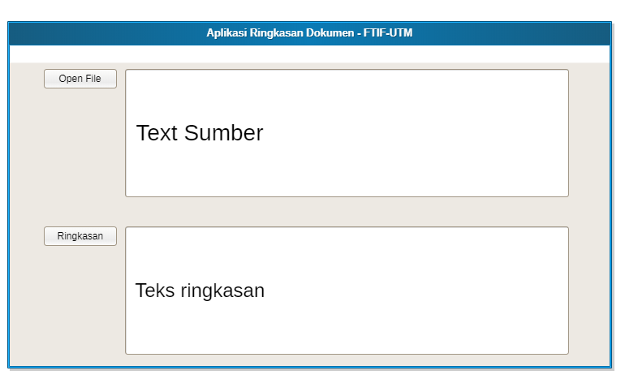

Tombol **Open File adalah** tombol untuk mengambil file yang akan diringkan ( file boleh pdf, doc, dll)

Tombol **Open File adalah** tombol untuk mengambil file yang akan diringkan ( file boleh pdf, doc, dll)

Text box **Text sumber** adalah texbox yang berisi teks dari sumber file (dokumen) yang akan diringkas

Text box **Text ringkasan** adalah texbox yang berisi teks dari hasil ringkasan

1. Untuk sumber dokumen url

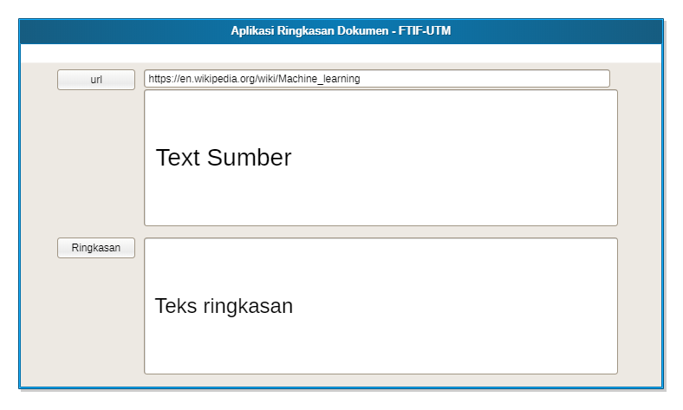

**Tombol Url** : adalah tombol untuk mengambil/crawling data dari sumber url yang diinginkan (contoh “https://en.wikipedia.org/wiki/Machine_learning)

**Tombol Ringkasan** adalah tombol untuk meringkas dokumen

Text box **Text sumber** adalah texbox yang berisi teks dari sumber file (dokumen) yang akan diringkas

Text box **Text ringkasan** adalah texbox yang berisi teks dari hasil ringkasan

**Catatan:**

1. **Buatkan video penjelasan proses dan demo aplikasinya,video ditaruh di google drive, link video diupload di schoology**
2. **Program aplikasi diupload di schoology**
3. **Dokumen yang diringkas boleh bahasa inggris atau bahasa indonesia**